ОТЧЕТ
ПО РАСЧЁТНО-ГРАФИЧЕСКОЙ РАБОТЕ
ПО ДИСЦИПЛИНЕ
«Системы искусственного интеллекта и машинное обучение»
Факультет: АВТ Преподаватель: Яковина И.Н.
Группа: АВТ-219
Студент(ы): Лысак А.Д., Заверткин М.А.

Ход работы
Для работы были выбраны линейная регрессионная модель и нейронная модель без скрытых слоёв, так как она показала лучшую характеристику R2.
Интерфейс позволяет выбрать модель, опираясь на её характеристики, а также ввести все необходимые данные для расчёта результата. После ввода доступен результат работы выбранной модели.
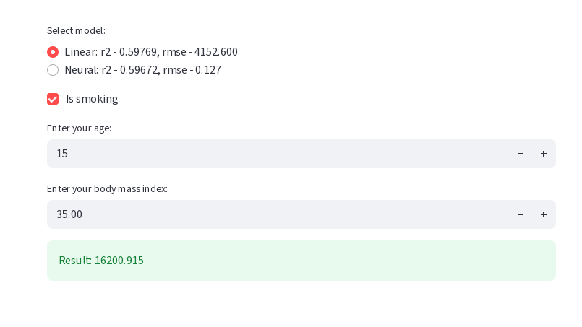
is_smoker | age | bmi | yTest | m1_yPred | m2_yPred
1 | 19 | 27.9 | 16884.924 | 16840.649 | 17126.514
1 | 28 | 23.98 | 17663.1442 | 18942.568 | 19244.383
0 | 26 | 30.875 | 3877.30425 | 5016.903 | 5088.559

Вывод
В ходе работы фреймворк streamlit показал себя как технология, подходящая для создания баз знаний интеллектуальных систем.

